***Scheikunde Samenvatting PWW2***

*Het belangrijke uit hoofdstuk 1 en 2:*

Hoofstuk 1:

Voorbeelden van stofeigenschappen:

* Fase bij kamertemperatuur;
* Dichtheid;
* Kleur;
* Oplosbaarheid.

Een mengsel waarin de stoffen volledig gemengd zijn noem je een homogeen mengsel, en een mengsel waar je verschillende bestandsdelen van een troebel mengsel kunt onderscheiden noem je een heterogeen mengsel.

Scheidingsmethodes:

|  |  |  |
| --- | --- | --- |
| **Scheidingsmethode** | **Gebaseerd op een verschil in….** | **Bruikbaar bij een…** |
| Filtreren, zeven | Deeltjesgrootte | Suspensie |
| Bezinken en afschenken | Dichtheid | Suspensie |
| Centrifugeren | Dichtheid | Suspensie |
| Extraheren | Oplosbaarheid | Mengsel van vaste stoffen |
| Indampen | Kookpunt | Oplossing |
| Vriesdrogen | Sublimatievermogen | Oplossing |
| Adsorberen | Aanhechtingsvermogen | Oplossing of gasmengsel |
| Destilleren | Kookpunt | Goed mengbare vloeistoffen |
| Chromatografie | Oplosbaarheid en aanhechtingsvermogen | Oplossing |

Formules:

$$Rf=\frac{afgelegde afstand kleurstof}{afgelegde afstand vloeistoffront}$$

$$Rendement scheiding= \frac{massa verkregen stof}{massa stof in mengsel} X 100\%$$

$$Massa\%= \frac{massa deel}{massa geheel} X 100\%$$

$$Volume\%=\frac{volume deel}{volume geheel} X 100\%$$

$$Promillage= \frac{deel}{geheel} X 100‰$$

$$Concentratie= \frac{massa opgeloste stof}{volume oplossing}$$

Hoofdstuk 2:

De uitgangspunten van het molecuulmodel zijn:

* Iedere stof heeft zijn eigen soort moleculen;
* Alle moleculen van een bepaalde stof zijn aan elkaar gelijk;
* Moleculen zijn voortdurend in beweging;
* Moleculen trekken elkaar aan.

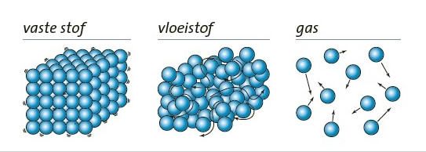Zo zien de moleculen per fase eruit:

Bij macroniveau gaat het om waarneembare verschijnselen.

Bij microniveau gaat het om de verklaring van de stofeigenschappen en waarnemingen met het molecuulmodel.

Er zijn 3 soorten ontledingen:

* Thermolyse
  + Ontleding door warmte
* Elektrolyse
  + Ontleding door elektrische energie
* Fotolyse
  + Ontleding door licht

Exotherm is een proces waar energie bij vrijkomt

Endotherm is een proces waar energie bij nodig is